浙江师范大学行知学院考点考生点餐步骤
为方便校外考生用餐，我校提供线上订餐服务，请有需要的考生务必提前通过订餐系统预订快餐。快餐预订截止时间为12月23日中午12时。逾期不再提供校内快餐。预订成功后，系统将会向预订微信发送取餐短信，届时凭取餐信息领取快餐。
订餐操作流程如下：
- 打开微信，识别考研套餐二维码；
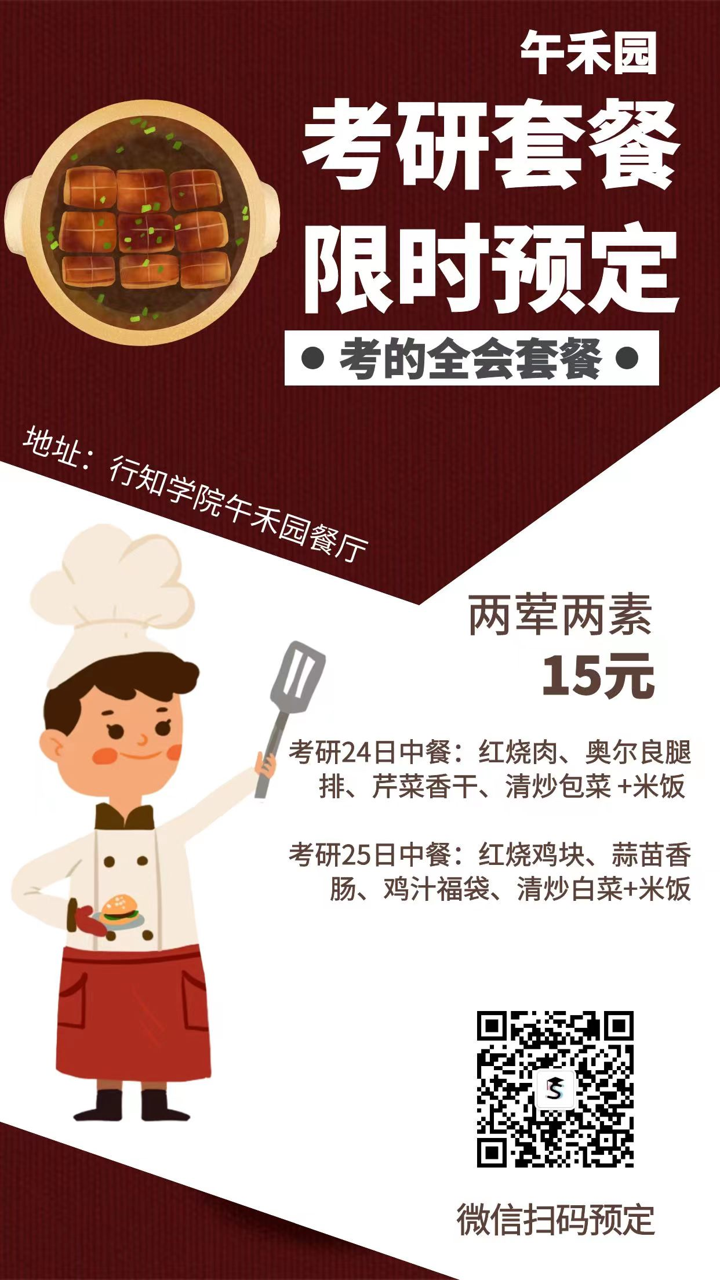
二、关注公众号，系统会自动发送“考研套餐预定”，点击该小程序进入点餐页面。
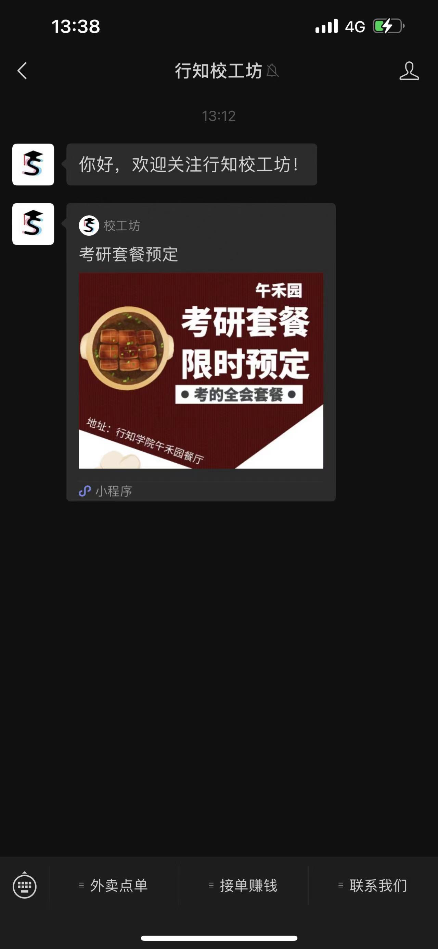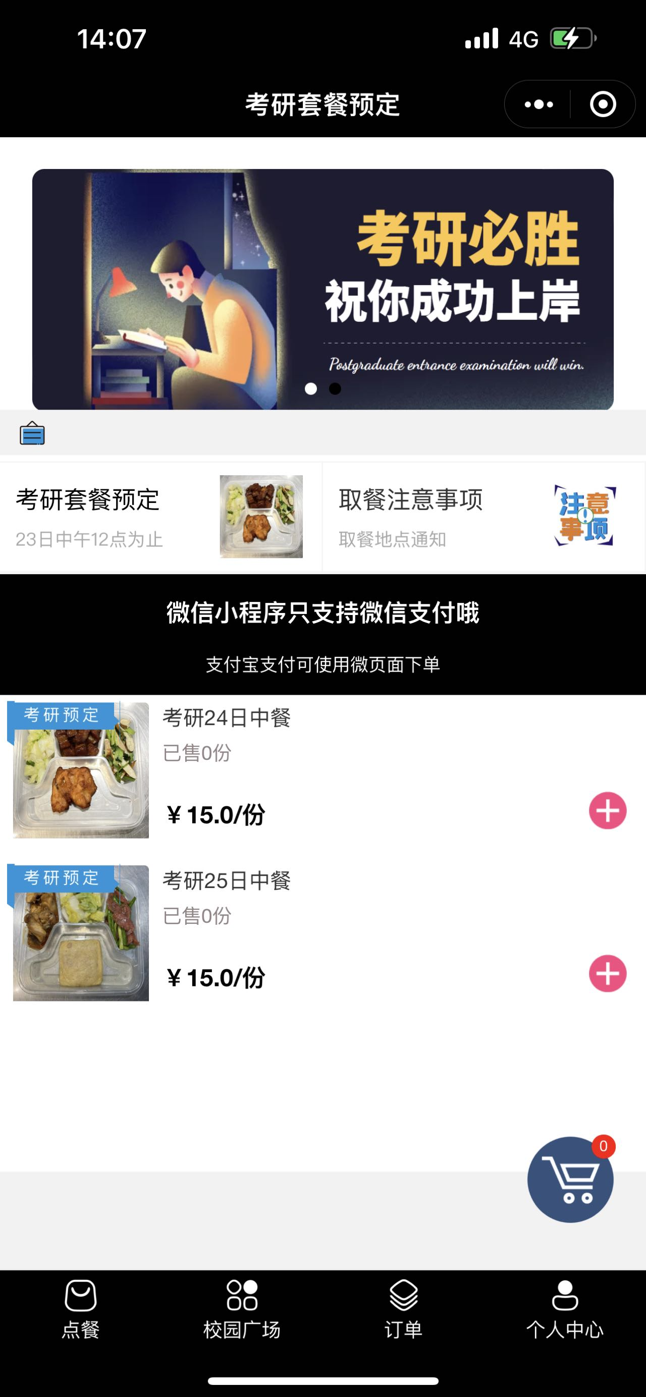
三、考生点击“﹢”选择相应考试日期的套餐、数量及所在考试楼层取餐点后，点击“立即购买”，点击“去结算”。
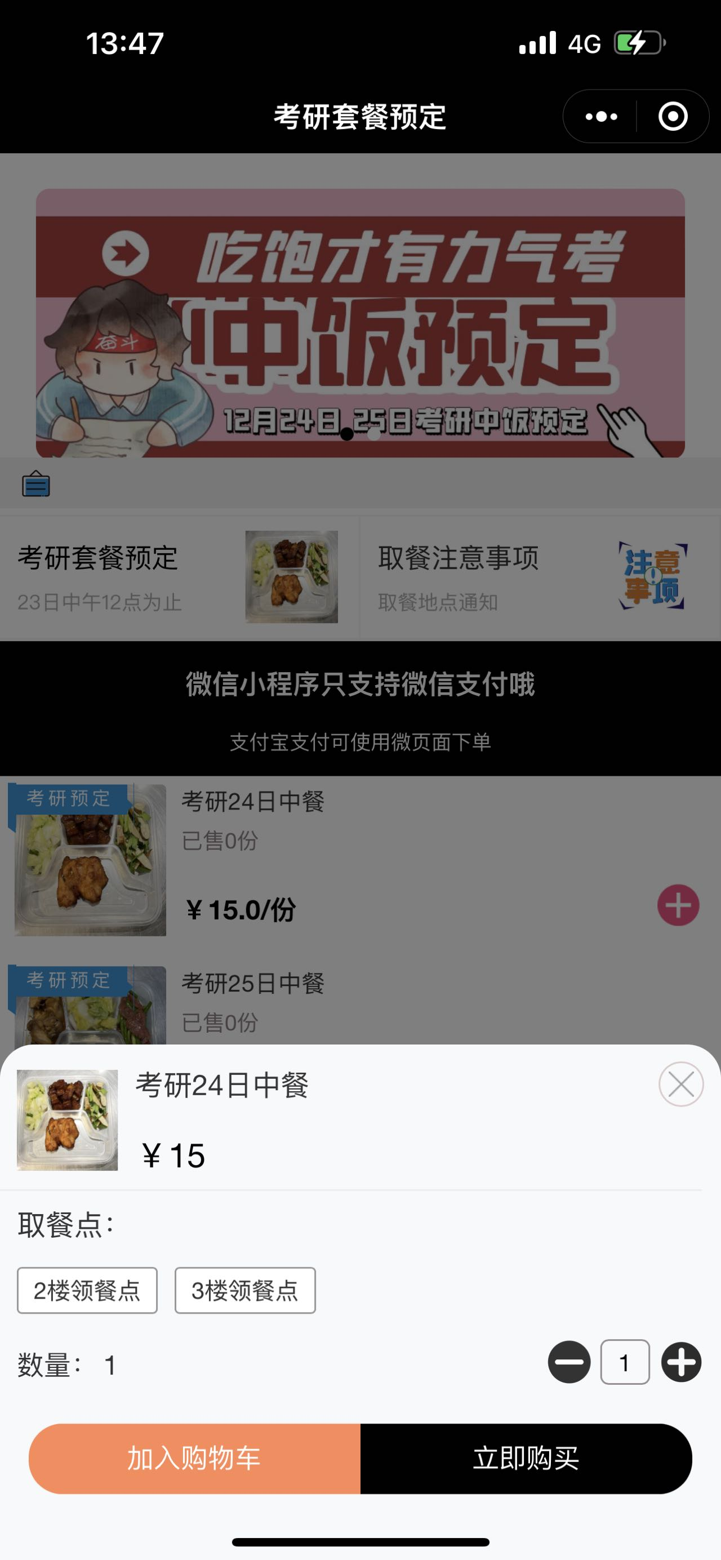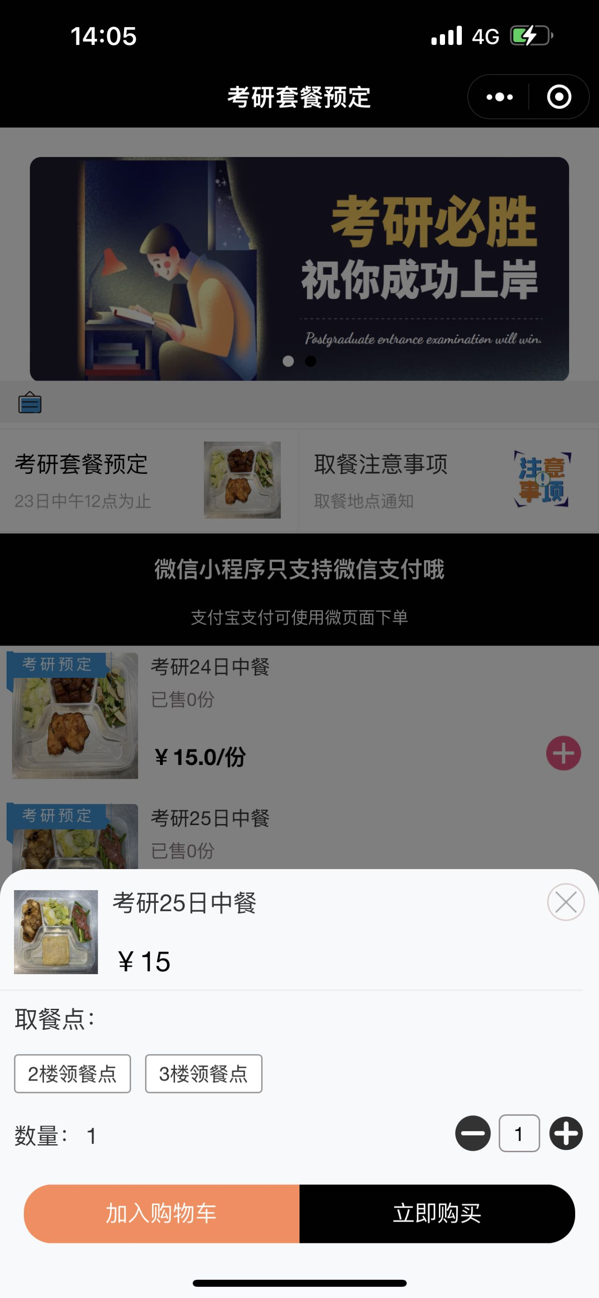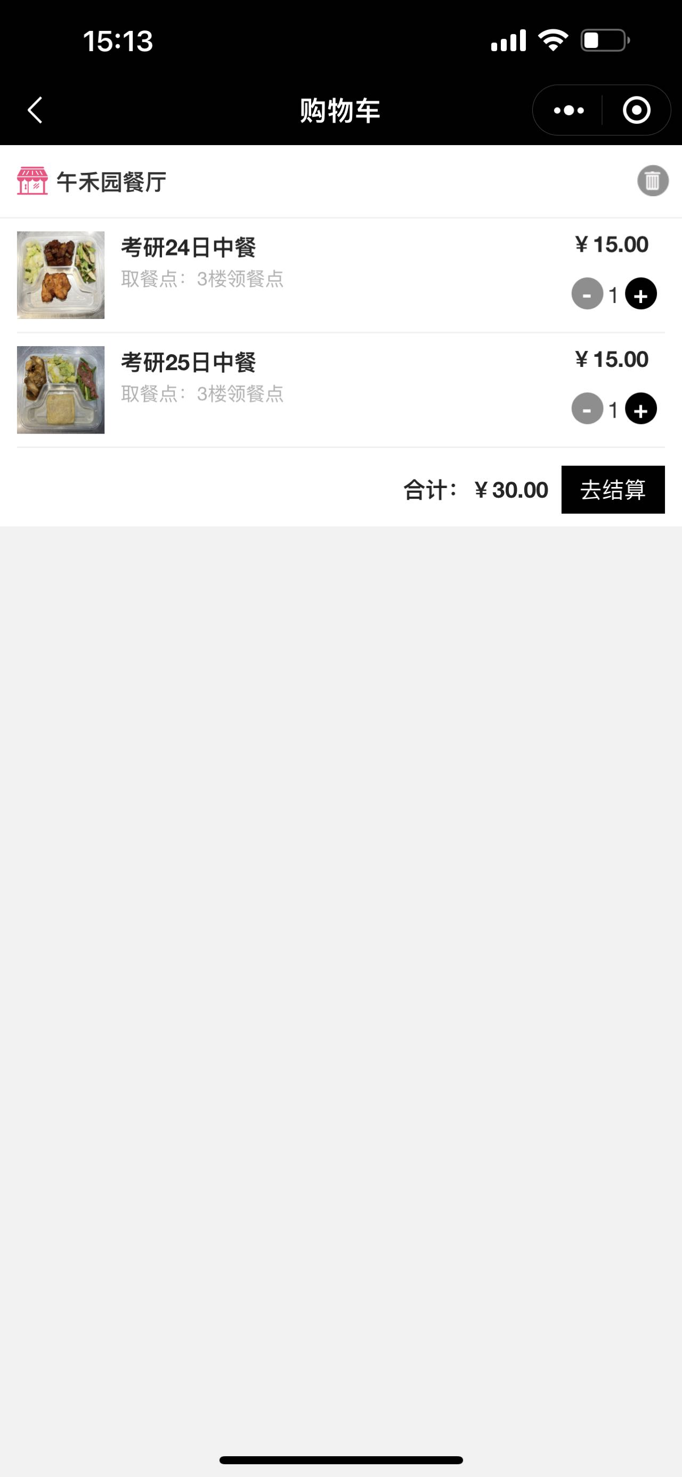
四、最上方点击“添加收货地址”，填写联系人和手机号码。点击“确定”后，完成付款即可。
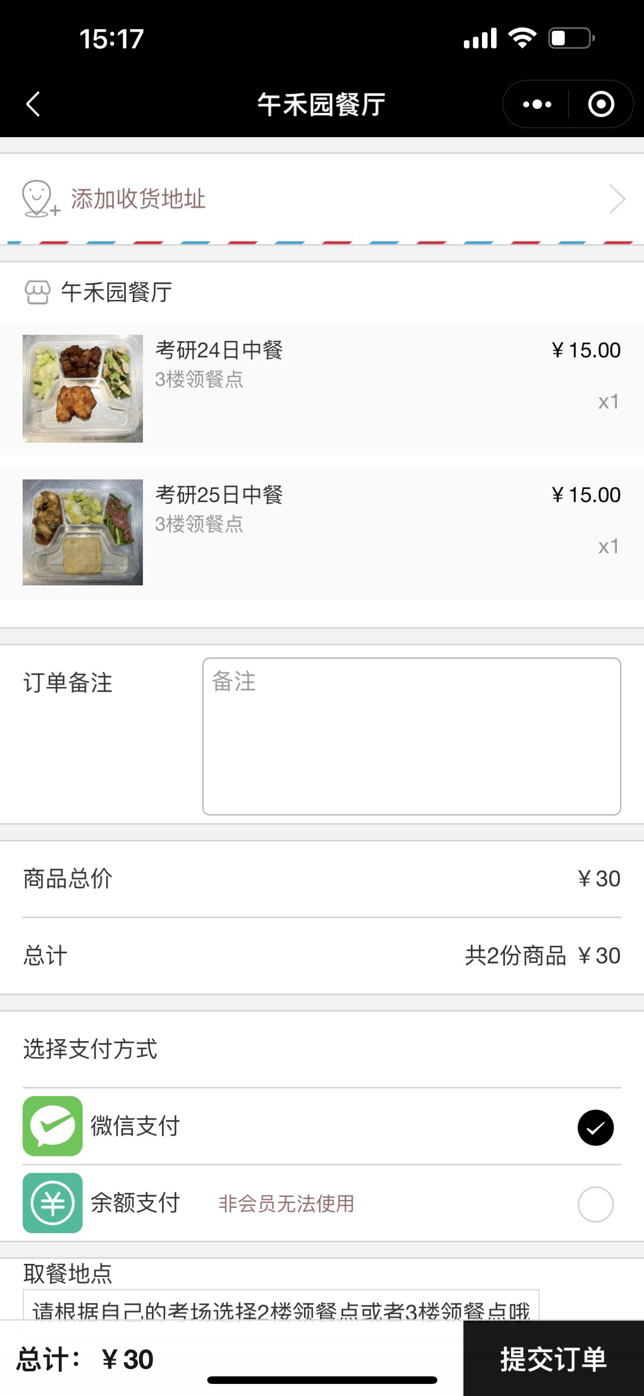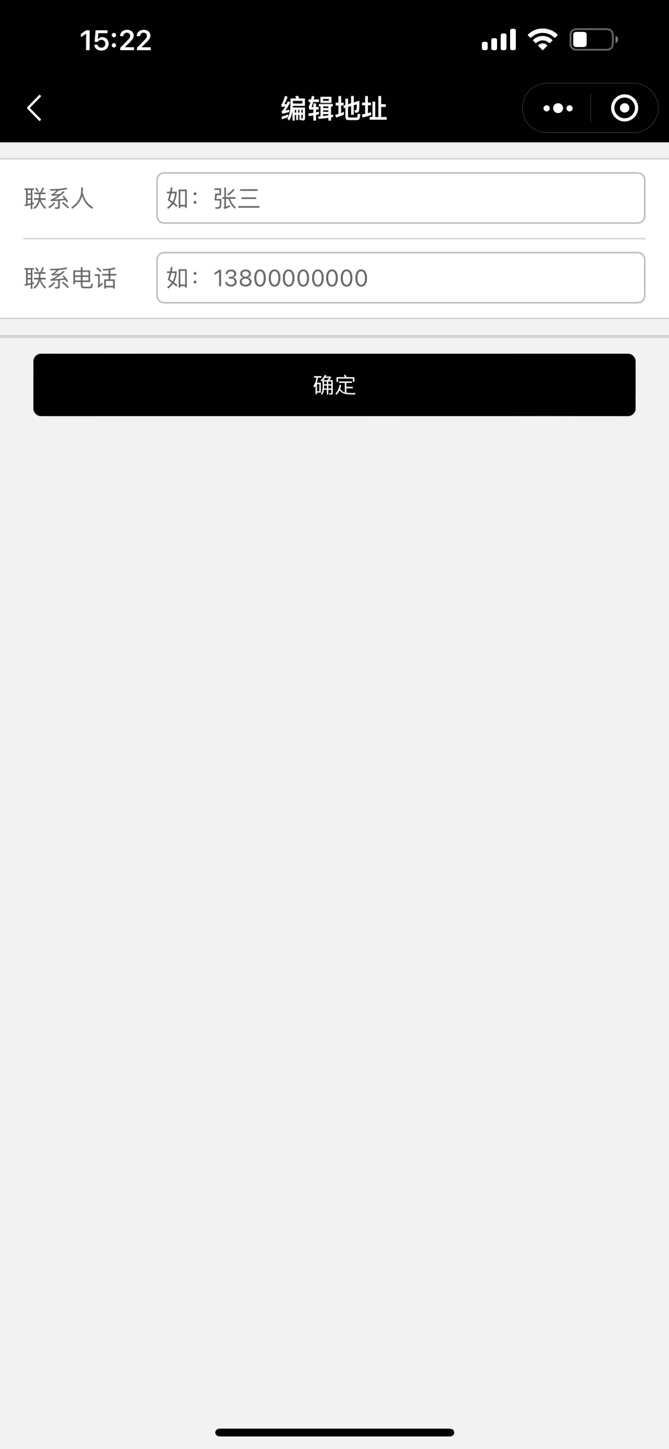
五、套餐信息
快餐标准 | 备注
两荤两素 | 详见午禾园餐厅考研套餐
六、注意事项
1.预定时间：12月22日-23日中午12时；
2.取餐请到相应楼层领餐点（详见《2023年浙江师范大学行知学院考点考生须知》普通、备用考场分布图），有序排队，凭取餐短信领取快餐。
3.备用、隔离考场考生由学校统一提供午餐（无需网上订餐），在指定教室就餐、休息，中午不离开考点。
4.订餐咨询电话：15957966697 （蒋君龙）
衷心祝各位考生考试顺利！

